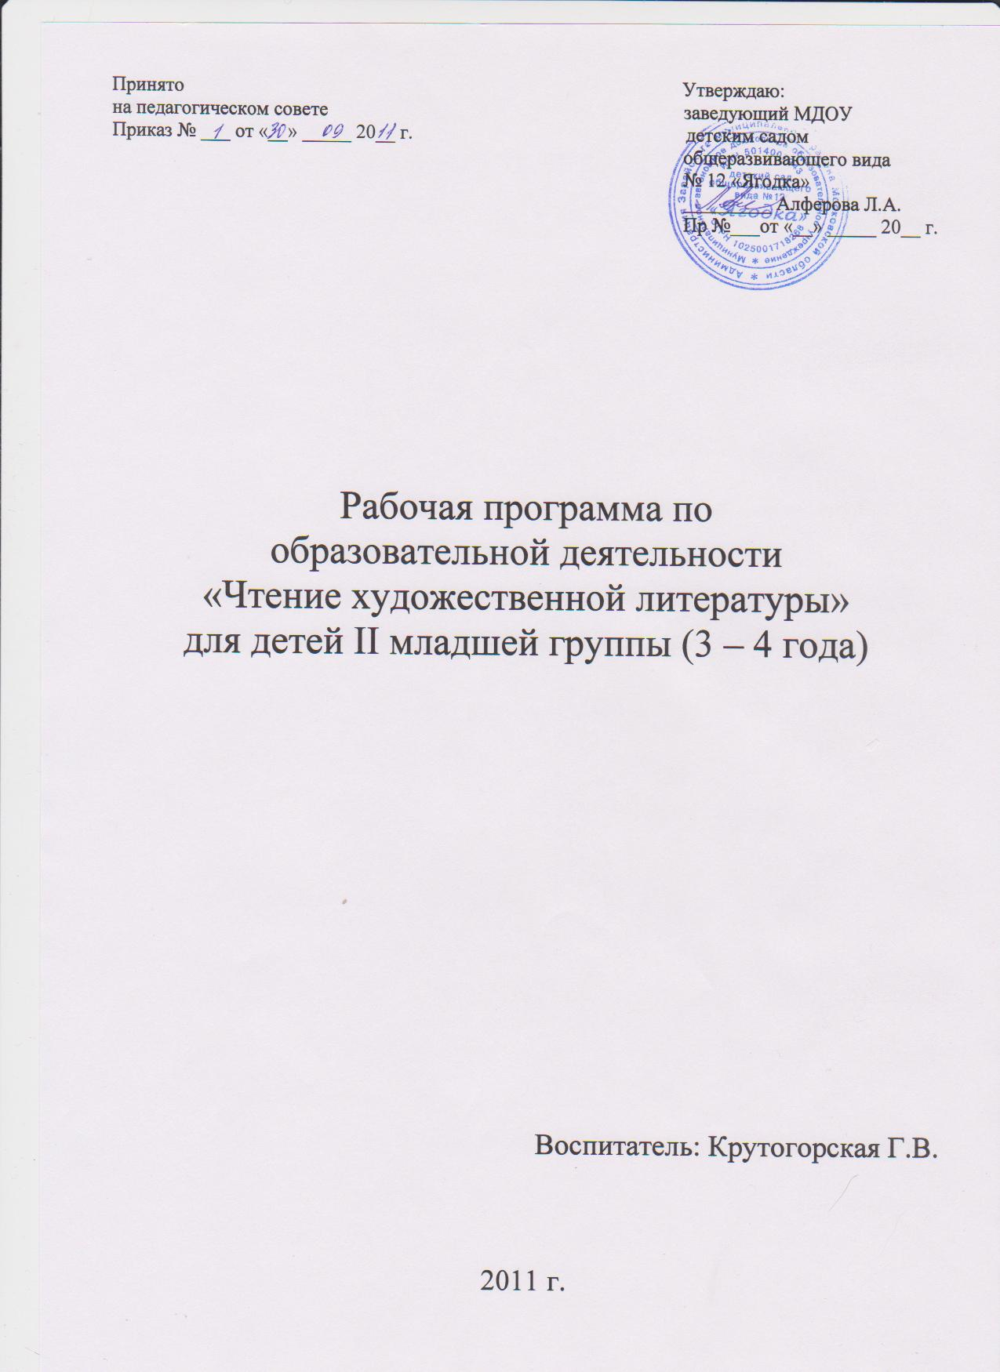

Пояснительная записка
по образовательной деятельности «Чтение художественной литературы» составлена для детей II младшей группы (3-4 лет).
Содержание образовательной деятельности «Чтение художественной литературы» направлено на формирование интереса и потребности в чтение (восприятии) книг через решение следующих задач:
- Формирование целостной картины мира, в том числе первичных ценностных представлений;
- Развитие литературной речи;
- Приобщение к словесному искусству, в том числе развитие художественного восприятия и эстетического вкуса;
Для решения задач используем основную общеобразовательную программу дошкольного образования Н.Е. Веракса, Т.С. Комаровой, М.А. Васильевой « От рождения до школы»
Непосредственная образовательная деятельность проводится 2 раза в месяц продолжительностью не более 15 мин., годовой объем – 18.
Диагностика проводится 2 раза в год: вводная (сентябрь – октябрь), итоговая (май).
Сопутствующими формами обучения являются экскурсии, выставки, наблюдения, чтение художественной литературы во II половине дня.
Чтение художественной литературы тесно связана с образовательными областями «Коммуникация», «Художественное творчество», «Музыка».
Образовательная область «Коммуникация»
- при обучении детей пересказыванию небольших сказок, рассказов; развивает связную речь.
Образовательная область «Музыка»
- при обучении детей пению, при тесном творчестве.
Образовательная область «Художественное творчество»
- при обучении детей сюжетному рисованию, при знакомстве детей с различными видами искусств.

№  п/п | РАЗДЕЛ | ТЕМА | ФЕДЕРАЛЬНЫЙ КОМПОНЕНТ
АВГУСТ
1 | Русский фольклор | Чтение потешки «Радуга-дуга» | - учить детей читать наизусть потешку;  - вырабатывать правильный темп речи;  - развивать внимание, память;  - воспитывать интерес к русскому фольклору
СЕНТЯБРЬ
1 | Русский фольклор | Рассказывание р.н. сказки «Кот, петух и лиса» обр. М.Боголюбской | - познакомить детей с новой сказкой;  - учить следить за развитием действий, сопереживать героям;  - учить отвечать на вопросы по содержанию сказки;  - развивать внимание, память, интонационную выразительность;  - воспитывать интерес к р. н.сказкам
2 | Произведения поэтов и писателей России | Чтение сказки  К. Чуковского «Мойдодыр» | - учить детей эмоционально воспринимать поэтическое произведение, осознавать тему, содержание;  - развивать эстетические чувства средствами поэзии;  - воспитывать интерес к произведениям К. И. Чуковского
ОКТЯБРЬ
1 | Произведения поэтов и писателей России | Чтение К. Ушинского «Петушок с семьей» | - познакомить детей с новым художественным произведением;  - помочь понять содержание рассказа;  - учить отвечать на вопросы воспитателя по тексту;  - развивать внимание, память;  - воспитывать интерес к худ. литературе
2 | Произведения поэтов и писателей России | Заучивание стихотворения  А. Плещеева «Осень наступила» | - учить детей запоминать короткое стихотворение;  - вырабатывать правильный темп речи, интонационную выразительность;  - развивать память, внимание, эстетическое восприятие стихотворения;  - воспитывать интерес к поэзии.
НОЯБРЬ
1 | Фольклор народов мира | Рассказывание сказки «Рукавичка», обр. Е. Благининой | - используя метод моделирования, продолжать учить детей эмоционально воспринимать содержание сказки, запоминать действующих лиц и последовательность событий;  - упражнять в завершении предложений, начатых воспитателем;  - развивать память, внимание;  - воспитывать интерес к фольклору народов мира
2 | Произведения поэтов и писателей России | Чтение стихотворений о животных из цикла «Детки в клетке»  С. Маршака | - учить детей эмоционально воспринимать стихи, понимать содержание, чувствовать ритм стихотворной речи;  - побуждать выражать свои впечатления в самостоятельных высказываниях;  - развивать внимание;  - воспитывать интерес к стихотворениям С. Маршака
ДЕКАБРЬ
1 | Русский фольклор | Рассказывание р.н. сказки «Снегурочка и лиса» | - познакомить детей с новой сказкой;  - учить внимательно слушать, понимать содержание;  - учить дет. отвечать на вопросы по тексту;  - развивать внимание, память;  - воспитывать интерес к р.н. сказкам
2 | Произведения поэтов и писателей России | Заучивание стихотворения  А. Пушкина «Месяц, месяц…» | - учить детей читать короткое стихотворение наизусть;  - развивать речевое дыхание, правильный темп речи;  - воспитывать эстетические чувства, любовь к поэтическому слову
ЯНВАРЬ
1 | Русский фольклор | Рассказывание  р.н. сказки «Гуси – лебеди» | - познакомить детей с новой сказкой;  - учить следить за развитием действия, понимать содержание;  - учить дет. отвечать на вопросы по содержанию;  - развивать внимание, память, выразительность речи;  - воспитывать интерес и любовь к р.н. сказкам
2 | Произведения поэтов и писателей России | Чтение «Что такое хорошо и что такое плохо?»  В. Маяковского | - познакомить с новым произведением;  - учить внимательно слушать и понимать содержание;  - учить отвечать на вопросы по содержанию;  - развивать внимание, память;  - воспитывать интерес к книге
ФЕВРАЛЬ
1 | Произведения поэтов и писателей России | Заучивание стихотворения Н.Саконской «Где мой пальчик?» | - учить детей запоминать короткие стихотворения;  - учить отвечать на вопросы по содержанию близко к тексту;  - развивать внимание, память, интонационную выразительность речи;  - воспитывать интерес к стихам, желание их запоминать
2 | Произведения поэтов и писателей России | Чтение Д.Мамин-Сибиряк «Сказка про храброго зайца – длинные уши, косые глаза, короткий хвост» | - познакомить детей с новой сказкой;  - помочь детям дать правильную оценку главному персонажу;  - обогащать словарь детей;  - развивать интонационную выразительность;  - воспитывать интерес к художественной литературе
МАРТ
1 | Русский фольклор | Рассказывание р.н. сказки «Теремок», обр. Е.Чарушина | - познакомить детей с новой сказкой;  - учить детей следить за развитием действия;  - учить четко произносить звуки в звукоподражании;  - учить употреблять в речи имена существительные, обозначающие детенышей животных в форме единственного числа;  - развивать память, умение действовать по указаниям;  - воспитывать интерес к р.н. сказкам
2 | Произведения поэтов и писателей России | Чтение рассказа «Пришла весна» Л.Толстого | - познакомить дет. с новым произведением;  - учить дет. отвечать на вопросы по тексту;  - развивать внимание;  - воспитывать умение видеть красоту весенней природы.
АПРЕЛЬ
1 | Произведения поэтов и писателей России | Заучивание стихотворения «Кораблик» А.Барто | - учить детей запоминать короткое стихотворение, читать его достаточно громко с естественной выразительностью;  - расширять и активизировать словарный запас детей;  - развивать память, расширять познавательные интересы детей;  - воспитывать интерес к худож. литературе разных жанров.
2 | Произведения поэтов и писателей России | Чтение рассказа «Птица свила гнездо..»  Л. Толстого | - познакомить детей с новым произведением, помочь дет. понять содержание рассказа;  - учить отвечать на вопросы по тексту;  - развивать внимание, память;  - воспитывать бережное отношение к природе.
МАЙ
1 | Произведения поэтов и писателей России | Чтение стихотворения «Ласточка примчалась» А.Майкова | - познакомить детей с новым стихотворением;  - расширять и активизировать словарный запас детей;  - развивать познавательные интересы детей;  - воспитывать интерес к окружающему миру.
2 | Произведения поэтов и писателей разных стран | Чтение рассказа «Капустный лист»  Е. Бехлеровой | - учить детей слушать рассказ, следить за развитием действий, сопереживать героям рассказа;  - учить отвечать на вопросы по содержанию рассказа;  - развивать память;  - воспитывать нравственные качества: доброту, отзывчивость

Литература.
(II младшая группа)

- Ушакова О.С. «Знакомим с художественной литературой» Творческий центр «Сфера», Москва, 2005г.

- Табенкина А.Л., Боголюбская М.К. «Хрестоматия по детской литературе», М: «Просвещение», 1988г.

- Елисеева Л.Н. «Хрестоматия для маленьких», М: «Просвещение», 1987г.

